Plan de Marketing
- Análisis de la competencia
El mundo cambia cada minuto, cada segundo las personas están cambiando constantemente sus decisiones, sus gustos y preferencias. Todas las empresas necesitan comprender la importancia de estar investigando y conociendo mas a fondo su mercado meta. TicoBiohep comprende la importancia de los constantes cambios que se generan en la sociedad y mas aun en productos innovadores, donde se debe conocer la opinión del consumidor meta para lograr el éxito en las ventas, de manera constante. En el presente plan de marketing, se analizarán los elementos más importantes para conocer el mercado.
- Competencia directa
Actualmente, este tipo de productos comestibles son escasos a nivel nacional e internacional, no se fabrican en el mercado costarricense, por lo que no hay competencia directa.
BIO- TREM es una empresa que no está en Costa Rica, pero se puede decir que es una de nuestras competencias directas, ya que estas se dedican a fabricar y vender envases y cucharas comestibles, que permiten almacenar comidas frías y calientes. Esta compañía se encuentra ubicada en España, sin embargo, es bastante lejos como para influir en nuestras ventas.

- Competencia indirecta
En Costa Rica existe mucha variedad de envases fabricados a base de plástico, también existen envases a base de cartón y biodegradables, los cuales han sido los sustitos de los últimos tiempos sobre el plástico. Muchas empresas los importan desde China o Estados Unidos principalmente, otros son fabricados en las cartoneras costarricenses. Algunas de las marcas que se pueden encontrar en el mercado costarricense son:
- Plato plástico de la marca Polipak
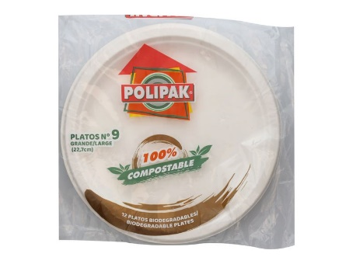
- Plato de cartón de la marca Great Value
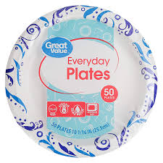
- Plato biodegradable de la marca TermoGreen.
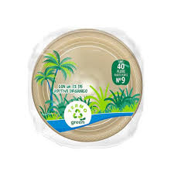
- Plasto plástico de la marca Super Max
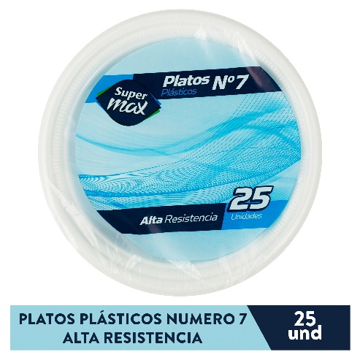
- Plasto plástico de la marca Link.
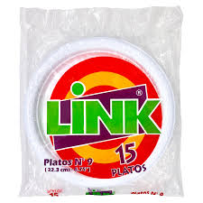
- Plato biodegradable de la marca Bio Ware
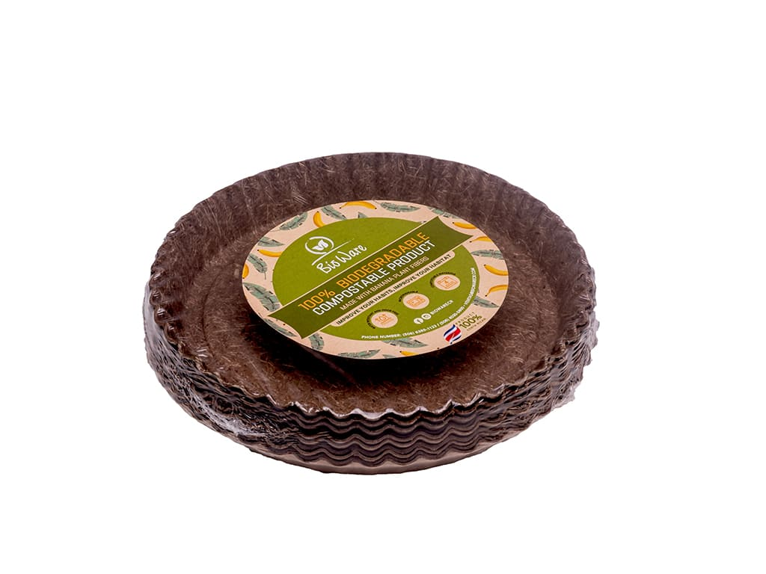
- Plato cartón de la marca Green Solutions.
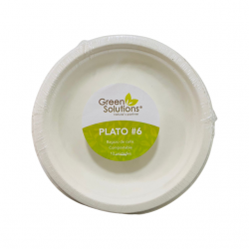
- Plato biodegrabale de la marca Bio Ware.
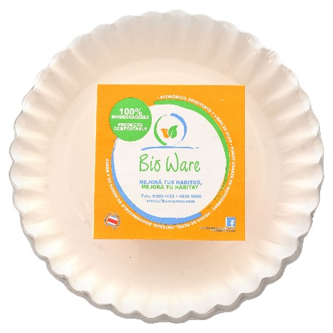
- Estrategia competitiva
TicoBiohep ha diseñado un producto con materia prima orgánica, no solo para ser amigable con el medio ambiente, sino que también brindamos una experiencia nueva para nuestros clientes aparte de ofrecer un producto que no contamina ni genera desechos, también ofrecemos emociones positivas, con saber, que al consumir los platos comestibles de TicoBiohep están salvado al planeta. Se crearon envases comestibles a base de materias primas que contribuyen con el medio ambiente y reducen el uso de plásticos y otros materiales que contaminan los ríos y mares; para para poder competir con la contaminación generada por los empaques plástico, definitivamente no se podía competir por precio, ya que los costos de los empaques plásticos son relativamente bajos. TicoBiohep apuesta como estrategia competitiva por diferenciación, ya que nuestros costos son mas elevados que los productos elaborados por plástico, sin embargo, los platos de nuestra compañía superan por mucho en beneficios hacia la sociedad, economía y naturaleza.
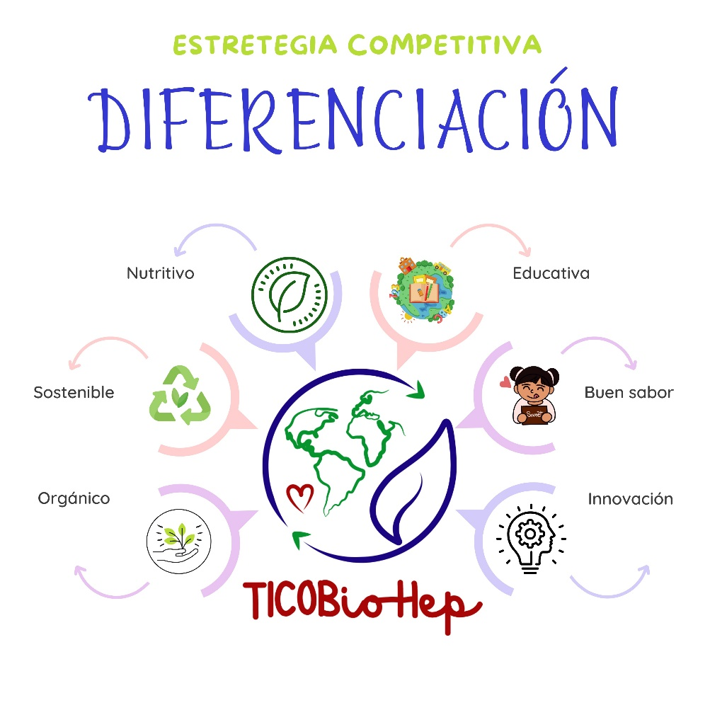
- Ventaja competitiva
La empresa TICOBiohep es un producto que es rico en altas fibras de sus vegetales, además es importante tener en cuenta que Costa Rica es un país comprometido con el ambiente, pero que aún se encuentra en un proceso de transición, mejorando cada día los hábitos y cultura de reciclaje. La estrategia competitiva de TicoBiohep, es la ventaja diferencial, ya que los productos de TicoBiohep son más que un simple plato, son una solución directa a la contaminación, son una forma generar una producción, pero de manera sostenible. No se compite por precio, se compite por generar alegría cada vez que resolvemos un problema de envase, pero de manera responsable con nuestro planeta. Además de que se podrán fabricar de diferentes sabores como plátano, papa, entre otros. Este producto no genera desechos, por ser comestible y actualmente no cuenta con competidores directos.
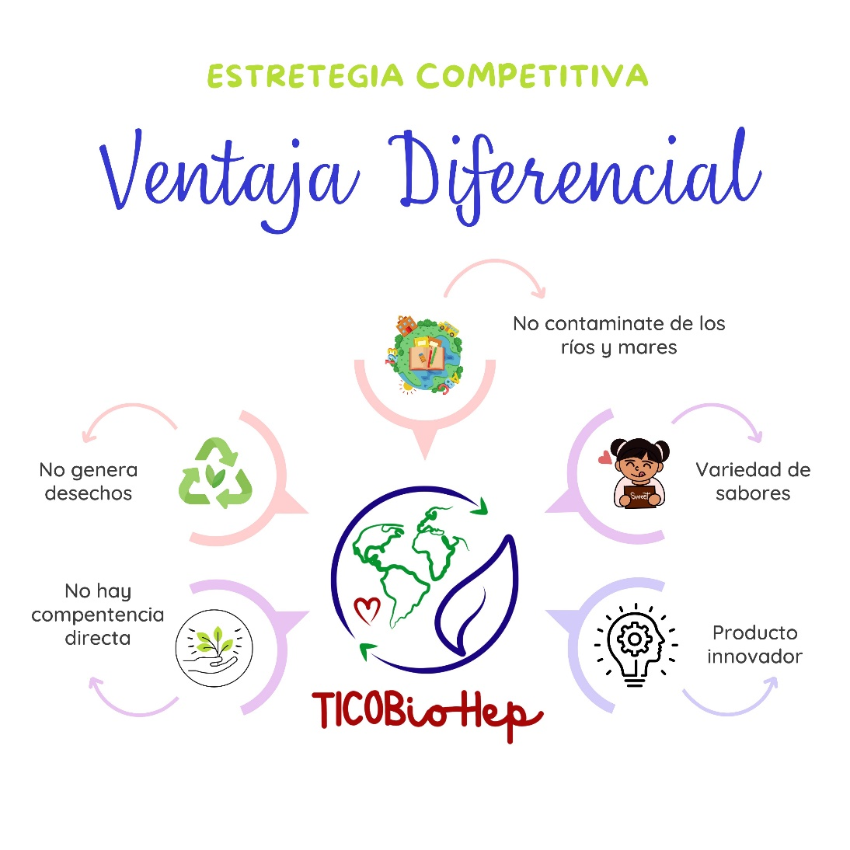
- Mezcla de marketing
  - Producto:
    - Descripción:
TICOBiohep pretende fabricar productos que sean sustitutos de envases plásticos, por medio de la creación de envases comestibles fabricados a base de papa y plátano. Ofreciendo así un producto comestible que no es dañino ni tóxico para el ser humano y es agradable para el medio ambiente, el cual será vendido en restaurantes, sodas, supermercados y público en general; y su único desecho será utilizado para la fabricación de compostaje. Evitando el desperdicio generando residuos y la contaminación ambiental generada por el plástico, que es la principal fuente de contaminación de nuestros océanos.
    - Atributos.
- TICOBiohep procura ofrecer productos de gran calidad, creados por papa y plátano que será la principal materia prima para la elaboración de los envases comestibles que son amistosos con el ambiente.
- TICOBiohep busca reducir la generación de residuos plásticos y fomentar prácticas más responsables con el medio ambiente, asimismo buscamos promover más la sostenibilidad en la industria alimentaria.
- Los envases comestibles están elaborados para que tengan la capacidad de descomponerse naturalmente sin dejar residuos tóxicos. Además de que su descomposición no daña el medio ambiente demuestra que son amigables con la ecología.
    - Empaque.
El empaque serán bolsas biodegradables fabricadas a base de papel kraft, ya que es un material amigable con el medio ambiente.
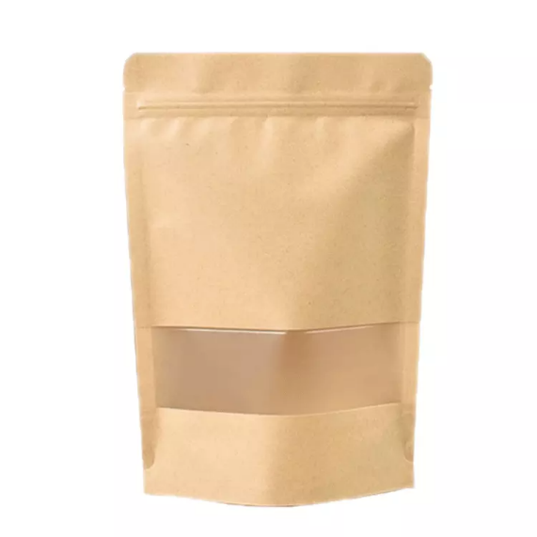
    - Presentaciones a la venta.
Platos pequeños de 14cm de 6 unidades con un peso de 300g.
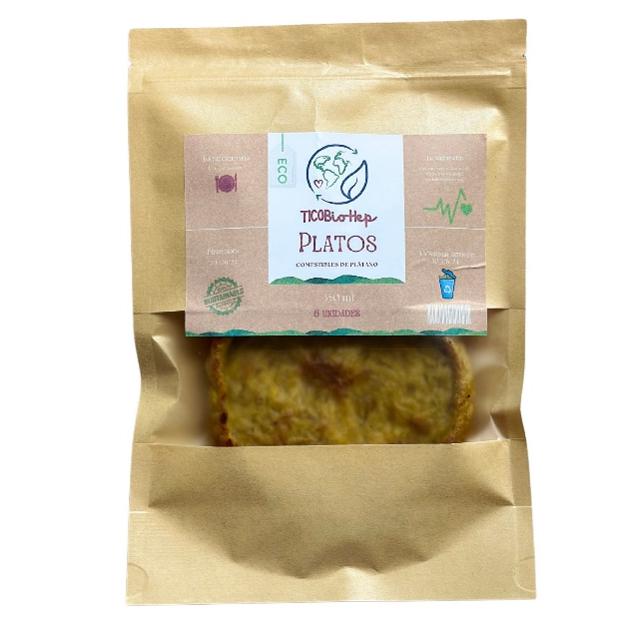
  - Precio:
    - Análisis del precio de competidores del mercado
Nuestra competencia directa tiene un precio de 27 660,19 colones por cien piezas, estos precios pueden variar dependiendo de la cantidad de piezas.
Una de las tantas competencias indirectas son las cucharas biodegradables con un precio de 700 colones por 50 cucharas.
- Estrategia de precio:
Por medio de una investigación realizada concluimos que no tenemos competencias, además se efectuó una encuesta de análisis de posibles precios y nos dio como resultado que el 42,9% de la población prefieren que el producto tenga un valor de 1500 colones. Sin embargo, debido a los costos de fabricación tendrá un costo de 3000 colones.
La empresa TICOBiohep no pretende tener una competencia basada en precios, si no por crear un producto biodegradable que de aportes al cuido o al trato del medio ambiente
    - A quiene
    - s va dirigido:
Va dirigido a todo público en general, enfocado para las personas que deseen cuidar el medio ambiente, también para empresarios costarricenses dueños de restaurantes y sodas que deseen sustituir envases contaminantes por envases comestibles.
  - Plaza:
    - Puntos de venta
TICOBiohep estará ubicado en la zona de Guápiles y ofrecerá sus productos en su tienda física, en sus redes sociales y en su página web.
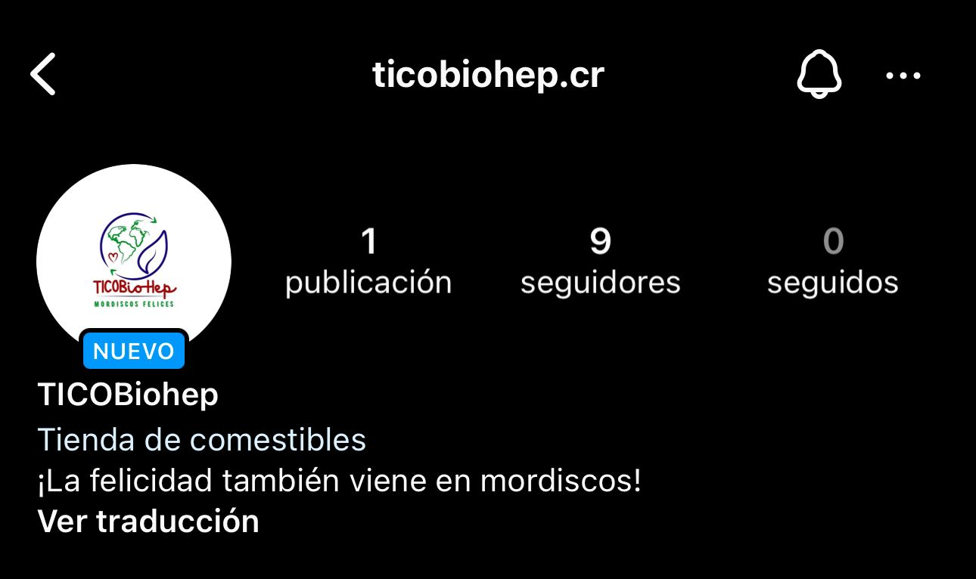
https://ticobiohep.webnode.cr/

    - Logística
Será vendido por medio de supermercados o restaurantes para que sean adquiridos por el consumidor.
  - Publicidad y promoción:
    - Utilizamos páginas de redes sociales como Facebook e Instagram para promocionar nuestro producto, también las utilizamos para compartir las
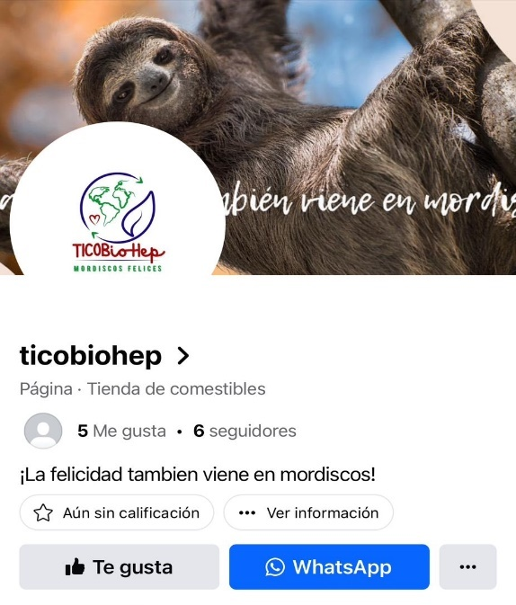
    - En nuestra página de Facebook puedes encontrar más información sobre nuestro trabajo como empresa y nuestro producto.

https://www.facebook.com/TICOBiohep?mibextid=LQQJ4d
- Contamos con una página Web para publicar nuestros diferentes precios, información más detallada e imágenes más representativas de nuestro producto.
    - Brochures y banners.
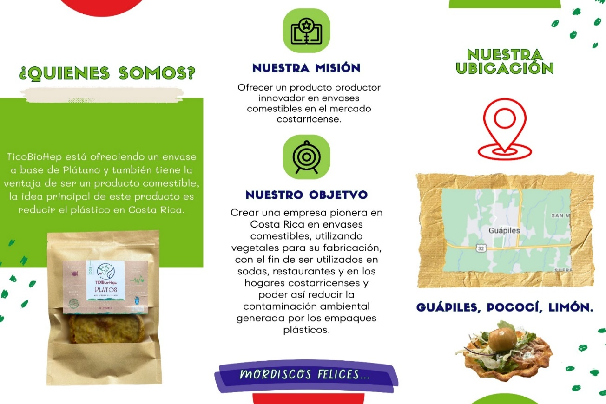
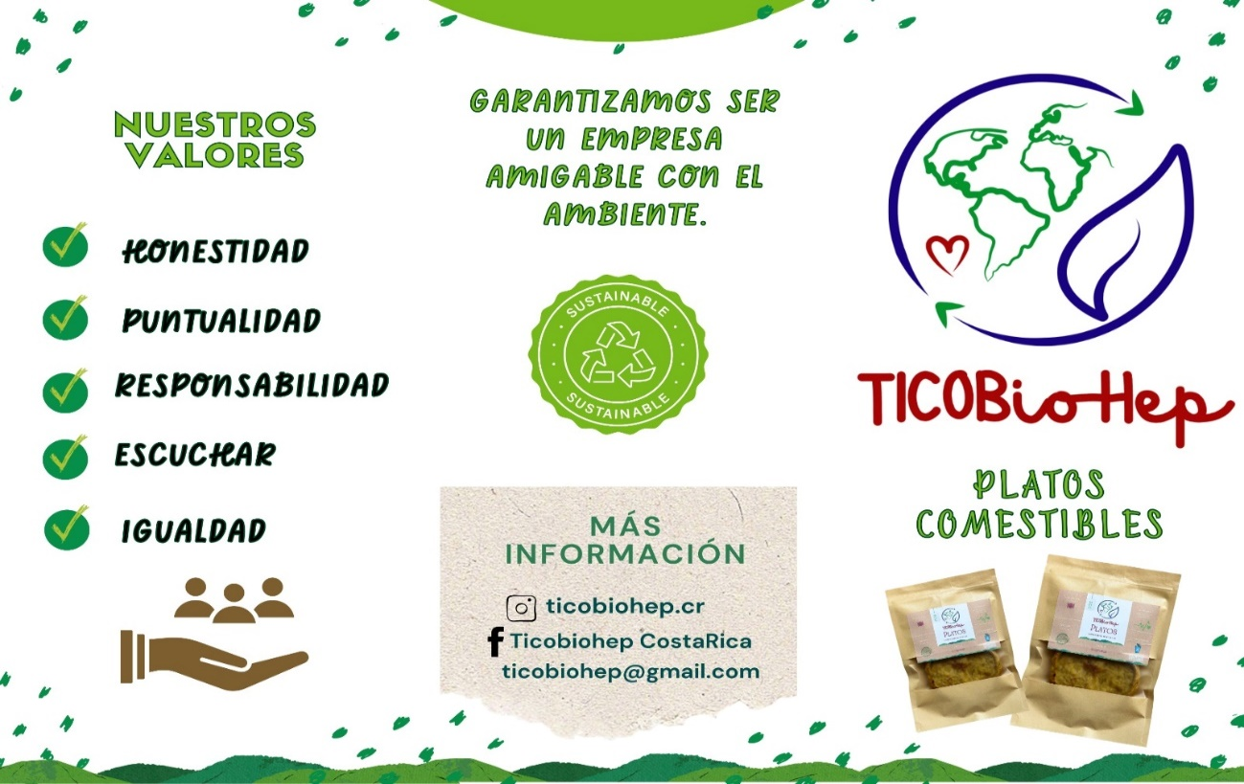

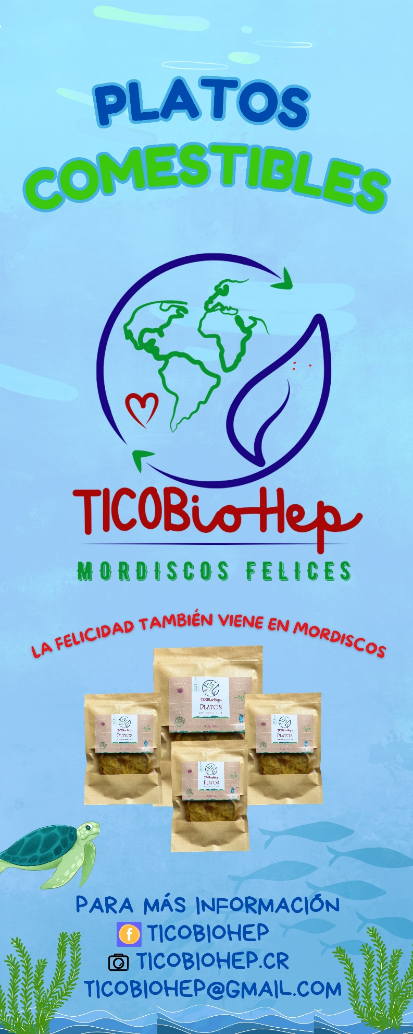

    - Tipo de promociones que van a dar con el producto:
Unas de las promociones que vamos a dar para atraer más clientes son: 2x1, y después de la tercera comprar tendremos un descuento del 20% en un solo producto, esto con la finalidad de que los clientes prueben nuestro producto y que hagan compras de manera más responsables y que sea algo agradable con el medio ambiente.
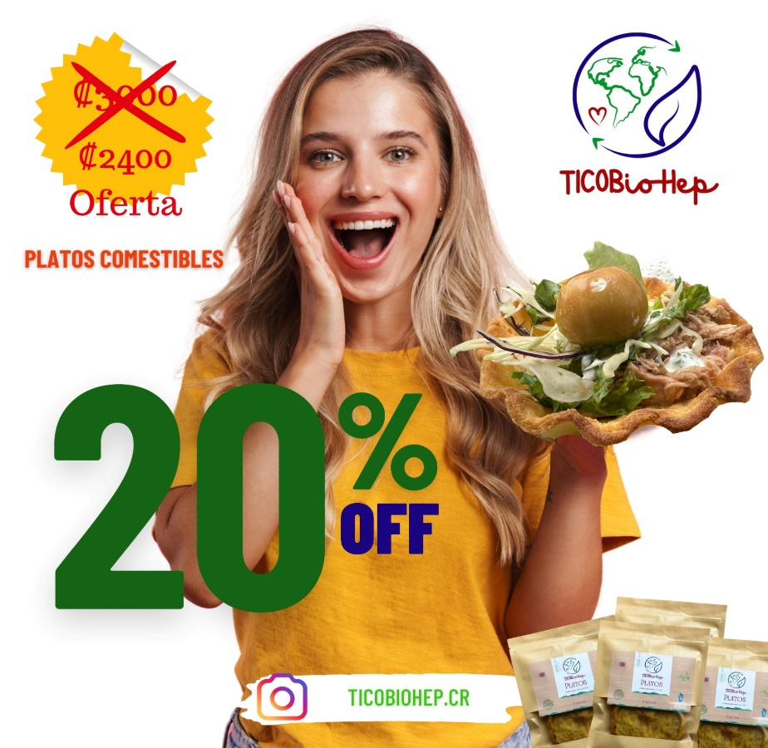
Además, para los restaurantes y tiendas que vendan o promocionen nuestro producto, les daremos degustaciones gratuitas.

